亲爱的家长，您好：

今天我们的队长是凯睿和戴铭康。词汇全队PK，铭康队29:26获胜。听写成绩铭康队平均分14分，凯睿队平均分12分。特别表扬胡宇骞19/19，王子恒19/19，宋逸阳19/19，安妮卡18/19，赖麓飏17/19。 下节课的队长是宋逸阳和贺浩天。至此，我们所有的同学都轮到过当队长了，再之后我们将进入第二轮的队长了。

今天我们学习了新课《地震仪》，首先从标题开始问了大家什么是地震，以及什么是仪器。在常规的生字学习后，同拼音首字母组词练习中，铭康9：6获胜。在进入课文学习之前，我们还看了一个小视频《为什么会有地震》，帮助大家了解地震的形成。然后我们分段朗读了课文，讲解了课文。我们对照着地震的图片和课文的文字描述，清楚了地震仪的外观以及它的工作原理。最后我们讲解了课文语法“其”字的不同含义和用法。

上周我们布置了写作练习《第一次XX》的提纲，这周我们要把提纲扩充成一篇短文。上周提交了提纲的同学都写得很不错，无论是步骤还是心理感受都写到了，我也都给出了可以怎样增加细节，扩充成文的意见。请家长们给孩子看一下，帮助孩子完成短文。

11月有5位同学生日，今天我们也给生日的同学集体庆祝了，并品尝了美味的蛋挞。课后我们班有5位同学参加了学校的朗诵比赛，每位同学都表现得很好，朱老师为你们感到骄傲！

**以下是本周的回家作业**

下周感恩节周末，学校停课一周，短文due下下周四11月30日晚上。其他作业都可以到周五12月1日截止。

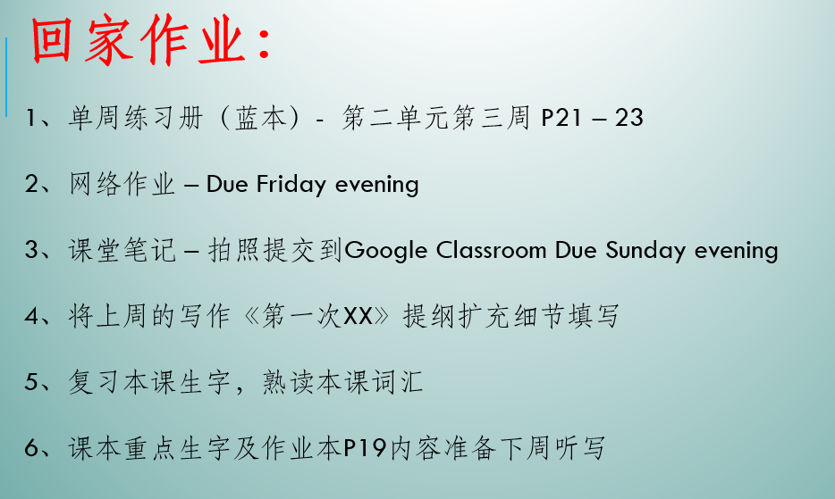

本学年马立平网络教室code – U3W1B

本学年Google Classroom code – 3k6qnpc

请家长们帮助学生加入，谢谢您的支持与配合。如有任何问题，请随时在班级群、微信私信或邮件与我联络。

谢谢！